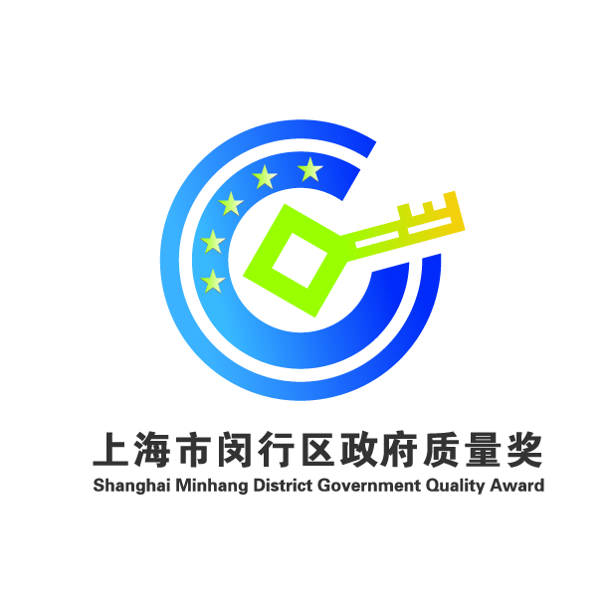
附件5

上海市闵行区
质量金奖（单项质量管理模式）申报表

申报项目： （ ）标准创新模式
（ ）研发创新模式
（ ）服务创新模式
（ ）管理创新模式
（ ）品牌创新模式

申报组织（盖章）：
推荐单位（如有）：
所在街镇（注册地） ：
申 报 日 期 ：

上海市闵行区政府质量奖评审委员会办公室印制
承 诺 书

本组织郑重承诺:
一、近3年未发生亏损（政策性亏损除外），无重大质量、安全、环境污染、公共卫生、食品药品安全等事故（按照国家有关规定认定），无重大质量投诉，无严重失信行为。
二、所提交申报材料均由组织本身制作填写，内容真实、准确、有效，并愿意承担相应责任。
三、已充分了解上海市闵行区政府质量奖相关管理制度、评选程序、规范要求，并严格遵守。不从事可能影响评选公平、公正的活动，自觉维护上海市闵行区政府质量奖的严肃性、权威性和独立性，并同意最后公布的评定结论为最终决定，在有关方面具有约束力。
四、承诺在获得上海市闵行区政府质量奖后，应发挥示范引领作用，主动分享先进质量管理模式和实践方法（涉及商业机密的除外），为提升本区质量水平作出积极贡献。
五、承诺正确宣传所获得的上海市闵行区政府质量奖荣誉。

法人代表（签字）：

组织（公章）：

日期：
填 报 说 明

1．所填数据及提供资料不得涉及国家安全、国家秘密，涉及商业秘密的，应当予以注明，数字及各类符号应填写正确、清楚、完善；
2．“组织名称”要求填写组织全称，与组织公章名称一致；
3．所属行业参考GB/T 4754—2017《国民经济行业分类》准确填报；
4．组织规模根据《统计上大中小微型企业划分办法（2017）》填写；
5．如划定表格填写不下可另增附表；
6．不填之项要说明原因或提供相关证实性材料。

一、组织基本情况

组织名称 |  |  |  | 法人代表
注册地址 |  |  |  | 邮政编码
通讯地址 |  |  |  | 邮政编码
组织负责人  及职务 |  |  | 电 话
组织成立日期 |  |  | 统一社会信用代码
组织性质 | □国有、集体 □事业  □民营 □民营非企业 □合资、外资 □其他 |  | 主管部门
组织规模 | □大型 □中型  □小型 □微型 |  | 上级部门
组织所属  重点产业领域 | □高端装备 □新一代信息技术 □生物医药 □人工智能  □快销品产业（食品、饮料、服装服饰）  □国际商贸 □科技服务 □现代金融 □文化创意 医疗健康服务  □专业服务（知识、人才）  □其他（请注明所属产业）
组织所属新赛道产业领域  （如有） | □智能终端 □绿色低碳 □数字经济 □元宇宙  (智能终端: 智能机器人、智能网联汽车、虚拟现实交互终端、智能家居终端、智能穿戴终端、信创终端等。绿色低碳：清洁能源、新能源汽车、氢能储能、绿色材料等。元宇宙：关键技术、交互终端、数字工具、集成应用等。)
职工总数 |  |  | 质量管理人员数量
研发人员  数量 |  |  | 申报工作  联系部门
申报工作  联系人 |  |  | 联系人  电话/手机
联系人  传真 |  |  | 联系人  电子邮件
组织下属分公司、分场所名单
名称 | 地址 | 产品/服务 |  | 联系人 | 联系电话
二、组织申报创新单项的主要创新点与成效
创新单项先进质量管理模式概述（包括模式的名称、内容简介，包括主要创新点等，字数不超过500字）：

创新单项先进质量管理模式的主要创新方法：

创新单项先进质量管理模式的主要创新成效及获奖情况（区级及以上荣誉）：

三、创新单项质量水平
（本组织水平按上年指标填报）
主要指标水平
指标项目 | 本组织水平 | 国内先进水平 | 国际先进水平

四、主要经济与质量指标
序号 | 项 目 | 单位 | 2021年 | 2022年 | 2023年 | 其他
1 | 资产总额 | 万元
2 | 投资收益 | 万元
3 | 主营业务收入 | 万元
4 | 非主营业务收入 | 万元
5 | 利润总额 | 万元
6 | 纳税总额 | 万元
7 | 销售额 | 万元
8 | 创汇总额 | 万美元
9 | 总资产贡献率 | ％
10 | 资本保值增值率 | ％
11 | 资产负债率 | ％
12 | 全员劳动生产率 | 万元/人
13 | 万元总产值综合能耗年下降率 | ％
14 | 新产品产值率 | ％
15 | 新产品市场占有率 | ％
16 | 发明专利 | 件
17 | 研发经费投入 | 万元
18 | 顾客满意度

注：“主要经济与质量指标”可与申报创新单项相关联程度选择填写。

五、组织近三年获得奖项的情况

序号 | 获奖名称 | 获奖时间 | 颁奖部门
注：填写区级及以上的主要荣誉情况。

推荐部门意见（如有必填）：

（盖章）

年 月 日

